Baixando a iso

A iso do Oracle Linux 8.6 para a arquitetura 64 bits pode ser baixada [aqui](https://yum.oracle.com/ISOS/OracleLinux/OL8/u6/x86_64/OracleLinux-R8-U6-x86_64-dvd.iso).

Criando uma máquina virtual

Inicialmente é preciso criar uma máquina virtual por intermédio do Virtual Box:

1. Clicando em novo deverá ser escolhido o nome da VM, a pasta onde ela será armazenada, o tipo e a versão da isso.

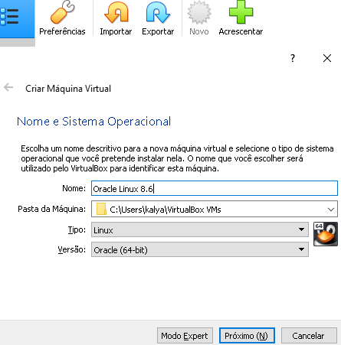

1. Depois de clicar em Próximo (N), é necessário definir a quantidade de memória RAM que será alocado para a vm. O ideal é de pelo menos 2 GB.
2. Após escolher a quantidade de memória, deve ser escolhido a opção de Criar um novo disco rígido agora e avançar.
3. No tipo de arquivo de disco rígido, como não será utilizado outros softwares de virtualização, usa-se a opção VDI (VirtualBox Disk Image).
4. Em armazenamento em disco rígido físico deixa marcado a opção de dinamicamente alocado.
5. Escolher pelo menos 30 GB para o tamanho do disco virtual e criar.

Instalando o Oracle Linux 8.6 na VM

Após a criação da máquina virtual, deve-se inicia-la para poder ser feita instalação do Oracle Linux 8.6. Inicialmente deve-se escolher a iso do Oracle Linux 8.6, conforme a imagem a seguir.

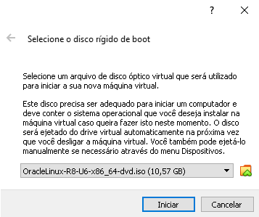

Escolhe-se a opção de Install Oracle Linux 8.6. Assim que finalizar a instalação inicial, aparecerá as opções relacionadas a linguagem do sistema operacional, deixa-se em English e English (United States). Em installation summary faz-se o seguinte:

1. Keyboard: adiciona-se a linguagem Portuguese (Brazil) e deixa ela em primeiro.

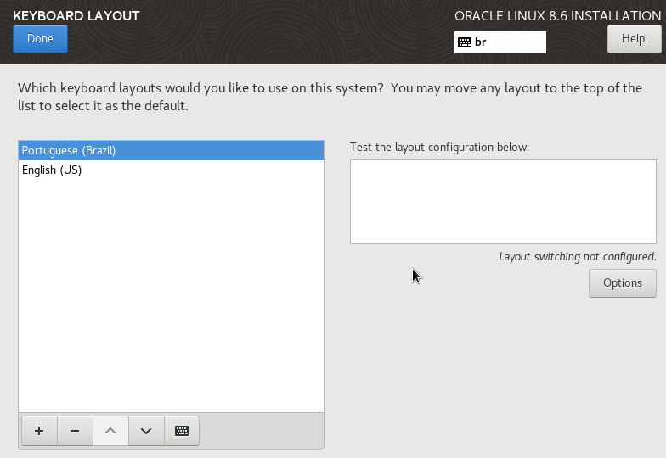

1. LanguageSupport: não é necessário alterar nada aqui.
2. Time & Date: escolhe-se a cidade local.

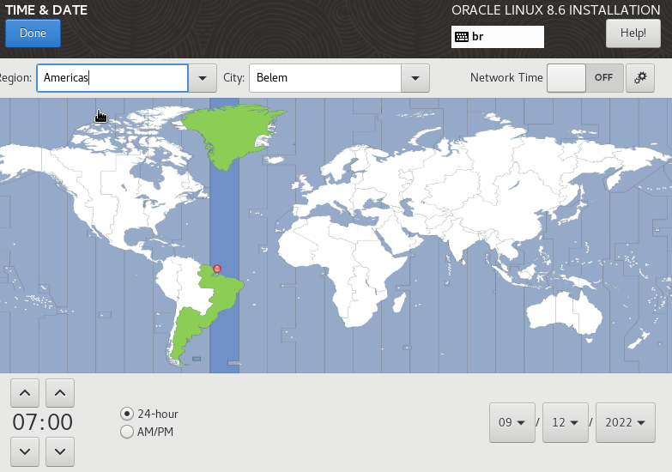

1. Installation Source: não é necessário alterar nada aqui.
2. Software Selection: marca-se a opção de Minimal Install em Base Environment e em Additional software for Selected Environment escolhe-se todas as opções exceto Graphical Administration Tools.

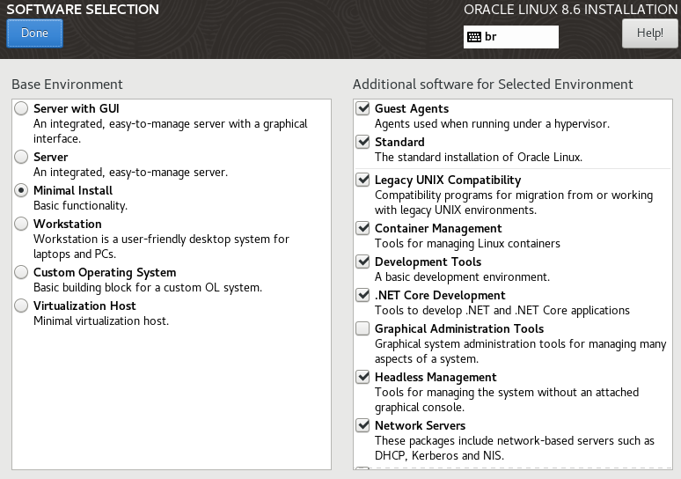

1. Installation Destination: deixar apenas a opção Automatic marcada.
2. KDUMP: não é necessário alterar nada aqui.
3. Network & Host Name: colocar a forma de conexão com a internet em On, também pode-se alterar o Host Name.

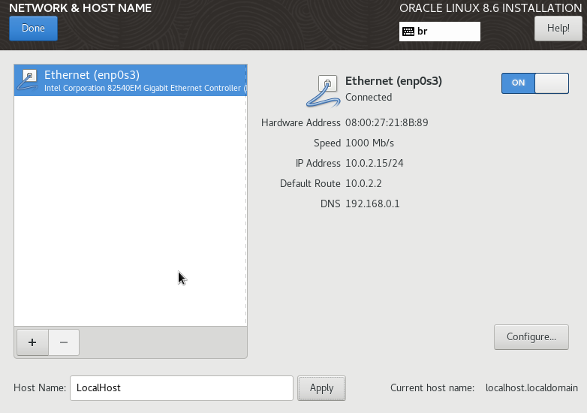

1. Security Policy: não é necessário alterar nada aqui.
2. Root Password: deve-se escolher uma senha para acesso ao root do sistema operacional.
3. Create User: deve-se criar um administrador com nome e senha para o servidor Linux.

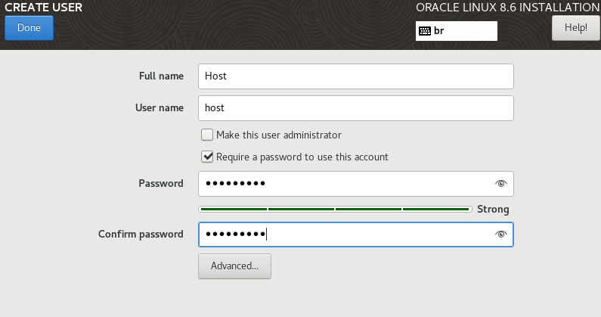

1. Clicar em Begin Installation.

Assim que finalizar a instalação, deve-se clicar em Reboot System. Com isso o Oracle Linux 8.6 estará instalado.